上海昌吉地质仪器有限公司产品简介
SYD-2801G型 针入度试验器（石蜡针入度）

本仪器是根据中华人民共和国标准GB/T 4985-2010《石油蜡针入度测定法》中有关针入度仪和附件的技术要求设计制造的，适用于石蜡针入度的测试，也可用于固体细粒、粉剂、胶体、冻体等材料，以及乳酪、糖胶、牛油、麦其淋、奶油、发酵体等食品原料检验，在食品工业、交通公路工程及其他工业部门都可广泛应用。

一、主要技术特点
1、采用数字显示器显示针入度值，直观醒目。
2、针入时控装置共有6档，可根据试验需要进行选择，控时精度高。
3、具有升降架粗调、细调功能，调节方便，对针准确。

二、主要技术参数及指标
1、测量范围： (0～600)针入度；
2、针入时控装置： 可分别选择5秒、8秒、10秒、12秒、30秒、60秒，时间误差小于±0.1秒；
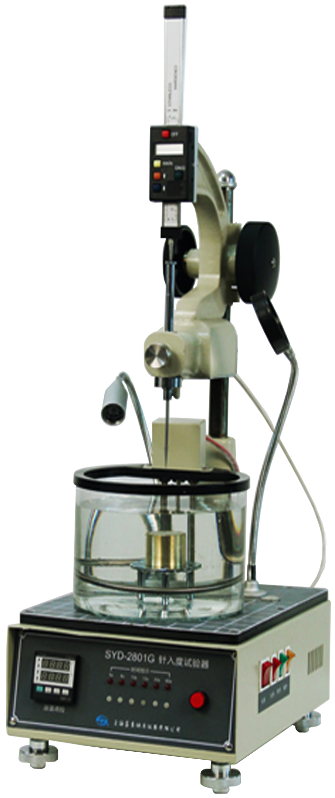
3、分辨率 0.01㎜；
4、针入精度： ±1针入度；
5、加热器功率： 200W；
6、控温精度： (25±0.1)℃（注：环境温度应不高于20℃）；
7、控温方式： 高精度数字温控仪；
8、恒温浴： 为硬质玻璃缸；
9、搅拌： 磁力搅拌珠自动搅拌；
10、标准针： (2.5±0.05)g, 符合GB/T 4985；
11、升降支架： 粗调、细调双重升降调节机构,便于针尖对准试样平面；
12、工作电源： AC(220±10%)V，50Hz，功耗不大于300W。
13、外形尺寸： 280mm×350mm×700mm（长×宽×高）。
14、其它： 配有冷光源和放大镜，方便使用和操作。

三、选配件
1、捣脂器： 扩大应用于润滑脂（或石油脂）锥入度测试。
2、其它试验锥： 1/2锥体，1/4锥体。
3、试样杯： 润滑脂试样杯。

五十年的研发制造经验铸就昌吉品牌！
同行业中率先通过ISO9001认证，请认准商标放心选型定购！

地址：上海浦东新区金高路2131弄 网址：http://www.shangyi17.com
电话：17621554455(销售) 021-58201756(销售)
邮箱：yilinkexue@163.com

